Cəfərli Gözəl Firudin qızı

gozelceferli@gmail.com

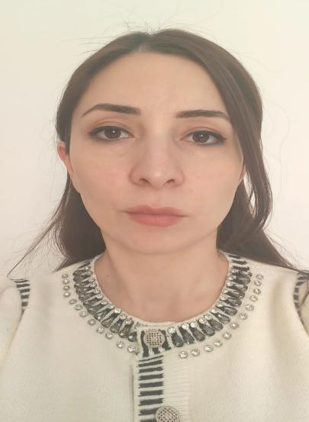

Cəfərli Gözəl Firudin qızı 03.04.1992 ildə Naxçıvan şəhərinin Şahbuz rayonunun Badamlı kəndində anadan olmuşdur. 1998-ci ildə orta məktəbin 1-ci sinfinə daxil olub, 2009-cu ildə orta məktəbi bitirmişdir. 2009-cu ildə Naxçıvan Dövlət Universitetinin “Fizika və Riyaziyyat” fakültəsinin “Riyaziyyat və Informatika müəllimliyi” ixtisasına daxil olmuş və 2013-cü ildə bitirmişdir. 2020-ci ildə Naxçıvan Universitinin “Riyaziyyatın tədrisi metodikası və metodologiyası” ixtisasının magistr pilləsinə daxil olmuş və 2022- ci ildə magistr təhsilini müvəffəqiyyətlə başa vurmuşdur. 2022-2023 illərdə Naxçıvan Dövlət Universitetində saathesabı müəllim 2023-2024-cü tədris ilindən “Ümumi Riyaziyyat” kafedrasında tam ştat müəllim olaraq çalışır.